Содержание
Введение
1. Тип производства
1.1. Служебное назначение детали
1.2. Анализ технологичности
1.3. Определение типа производства
2. Выбор заготовки
2.1. Определения вида заготовки
2.2. Расчёт припусков заготовки
3. Оборудование
3.1. Выбор оборудования
3.2. Уточнение схемы базирования
4.1. Выбор инструмента
4.2. Выбор метода контроля

Введение
Технология машиностроения ХХI века – это комплексная наука, изучающая действующие при изготовлении машин закономерности для их использования в производстве новых деталей и машин заданного качества на основе применения компьютерной техники и компьютерных систем автоматизированного проектирования. Машиностроение – самая распространенная и универсальная специальность, необходимая на любых предприятиях машиностроения, приборостроения, ремонтных и многих других отраслей промышленности.
В настоящее время в машиностроительной промышленности разработаны теоретические основы технологии машиностроения, научно обоснованы типовые технологии прогрессивной обработки различных деталей машин, сформированы основные принципы проектирования технологических процессов наиболее производительной обработки деталей и сборки из них узлов и механизмов. Разработаны системы автоматизированного проектирования технологической подготовки производства (САПР ТПП) для различных типов производств, в том числе для гибких производственных систем (ГПС). Внедрение новых технологий и современной техники в производство невозможно без высококвалифицированных специалистов, обладающих передовыми знаниями и навыками, для приобретения которых и служит курсовое проектирование, как первая ступень применения полученных знаний на практике.
Объектом курсового проектирования является технологический процесс, используемый для изготовления детали среднего машиностроения с максимальным внедрением станков с ЧПУ.
Целью курсового проектирования является разработка технологического процесса изготовления детали типа «Вал» с использованием компьютерных систем, применение станков с ЧПУ; закрепление полученных знаний и умений в ходе изучения дисциплины «Технология машиностроения».
Предметом курсового проекта является разработка и оформление технической документации для изготовления детали КДК 500.03.01.001 «Вал шнекового транспортёра».
Курсовой проект состоит из разделов, в котором рассмотрены следующие вопросы:
- анализ технологичности конструкции детали и определение соответствующего типа производства;
- определение возможных и наиболее эффективных методов получения заготовки;
- разработка операционного технологического процесса изготовления детали и выбор соответствующего оснащения для его реализации;
- определение режимов резания и норм времени на операции механической обработки и разработка управляющей программы для станков ЧПУ.
Машиностроения является главным технологом всех отраслей народного хозяйства. В связи с этим оно должно на базе новейших достижений науки и техники разрабатывать новые технологические процессы, для осуществления которых нужно создавать и выпускать необходимые для промышленности изделия, отвечающие своему служебному назначению при наименьшей себестоимости.

1. Тип производства.
1.1. Служебное назначение детали
Во многих отраслях производства различных сыпучих, мелкококсовых, пылевидных и порошкообразных материалов появляется необходимость транспортировки этого сырья на дальние расстояния и в больших количествах. С данной задачей хорошо справляется шнековый транспортёр. Шнек – это рабочая деталь механизма, предназначенная для транспортировки груза перемещением вдоль вращающейся винтовой поверхности внутри трубы. Это стержень со сплошной винтовой поверхностью вдоль оси. К положительным свойствам шнеков относиться их несложность обслуживания, простота, небольшие габариты, герметичность. К отрицательным свойствам относят значительное истирание и измельчение груза, высокий расход энергии и повышенный износ желоба и винта. Но всё же шнековый транспортёр достаточно технологичен, так как ему находят применение не только в транспортировке сырья.
Из-за того, что у шнека идёт повышенный износ его винтовой части, целесообразным является изготавливать эту часть отдельно от ведущего вала, для быстрой и недорогостоящей замены при износе. Как раз этот вал и является деталью данного курсового проекта. К нему есть технологические требования. Он должен обладать повышенной прочностью для выдерживания высокого крутящего момента и иметь повышенную точность поверхности, сопрягаемой со шнеком для обеспечения надёжности фиксации и герметичности.
1.2. Анализ технологичности
Деталь «Вал шнекового транспортёра» является промежуточной и очень важной частью рабочего механизма, передающей крутящий момент электродвигателя к шнеку.
Необходимое сопряжение со шнеком достигается за счёт точной посадки и наличия двух шпонок. Это значит, что мы должны получить высокую точность и чистоту наружной цилиндрической поверхности вала, так же будет необходимо фрезеровать два открытых паза. На наружной поверхности детали находятся две канавки, одна из них имеет специальный профиль, что необходимо учитывать при выборе инструмента. Из наружных цилиндрических поверхностей деталь ещё имеет посадку под подшипник и на последней шейке необходимо фрезеровать квадрат, который в дальнейшей обработке можно будет использовать для базирования. Диаметры шеек вала убывают слева направо, соответственного все наружные поверхности можно проточить проходным правым резцом не меняя инструмент.
В месте крепления с электродвигателем, через редуктор, имеется посадочное отверстие под двухступенчатый вал со шпонкой, а также для более надёжной и точной фиксации четыре резьбовых отверстия по окружности. Наличие на валу редуктора двух шеек разных диаметров усложняет процесс доводки поверхностей нашей детали до необходимой чистоты, так как придётся закладывать дополнительную операцию. Наличие внутренней шпонки так же усложняет процесс добавлением ещё одной операции. Четыре отверстия по окружности предполагают использование высокоэффективных многошпиндельных головок как для сверления, так и для нарезания резьбы. Торцевая поверхность имеет завышенную шероховатость и из-за большого диаметра, а соответственно разности угловых скоростей при токарной обработке, доводку поверхности придётся осуществлять на фрезерном станке.
Деталь имеет паз с двумя резьбовыми отверстиями для крепления планки, но он не имеет высоких требований к обработке.
По ходу всего технологического процесса важной частью будет контроль ключевых параметров готового изделия. Не лишним будет назначить в самом конце приёмочный контроль, так как для достижения заложенной прочности необходимо будет проводить термообработку.
1.3. Определение типа производства.
Годовой объём поставляемой продукции составляет 20 000 дет./год. Деталь по чертежу имеет массу 8,13 кг. Выбираем тип производства в соответствии с таблицей 1.
Масса детали,  кг. | Тип производства
Масса детали,  кг. | Единичное | Мелко-  серийное | Среднесерийное | Крупно-  серийное | Массовое
< 1,0 | < 10 | 10 - 2000 | 1500 - 100000 | 75000 - 200000 | 200000
1,0 - 2,5 | < 10 | 10 - 1000 | 1000 - 5000 | 50000 - 100000 | 100000
2,5 - 5,0 | < 10 | 10 - 500 | 500 - 35000 | 35000 - 75000 | 75000
5,0 - 10 | < 10 | 10 - 300 | 300 - 25000 | 25000 - 50000 | 50000
> 10 | < 10 | 10 - 200 | 200 - 10000 | 10000 - 25000 | 25000
Табл. 1
По данной таблице необходимо выбрать среднесерийное производство. Но я считаю, что в данном случае необходимо выбирать крупносерийное производство из-за высокой сложности изготовления детали. Если взять годовой объём и поделить на количество рабочих дней в году, получим:
20 000 дет. в год / 250 раб. дней = 80 дет. в день;
если брать работу в две смены, то есть 16 часов в сутки то получим:
80 дет. в день / 16 ч = 5 дет. в час;
получается, что для выполнения годового плана, нам необходимо изготавливать в час 5 деталей.
Крупносерийное - относительно постоянный выпуск продукции большими сериями, либо изготовлением изделий, производство которых часто повторяется. По характеру ближе остальных к массовому. При выборе технологического оборудования специального и специализированного, дорогостоящего приспособления или вспомогательного приспособления и инструмента необходимо производить расчёт затрат и сроков окупаемости, а также ожидаемый экономический эффект от использования оборудования и технологического оснащения.
По ГОСТ 3.1121-84 для крупносерийного производства принимаем Кз.о. = <10.
2. Заготовка
2.1. Выбор заготовки.
Исходя из того, что было выбрано крупносерийное производство нам необходимо добиться минимального количества стружки после обработки. Деталь «Вал шнекового транспортёра» имеет высокую разницу диаметров на наружной поверхности, а также сквозное отверстие большого диаметра что увеличивает расход материала при обработке из заготовки прокатного типа.
Поэтому за метод изготовления заготовки принимаем горячую объёмную штамповку на горизонтально-ковочных машинах. Эти машины имеют высокую эффективность и доступны такие переходы, как высадка, прошивка и пробивка. На них можно получать заготовки необходимой точности для дальнейшей механической обработки с минимальными затратами.
2.2. Расчёт припусков.
Припуски на механическую обработку для поковки определяем по ГОСТ 7505-89.
1. Расчёт начинаем с исходных данных чертежа:
1.1. Материал детали – Сталь 40Х ГОСТ 4543-71;
1.2. Масса детали – m_{д} = 8,13 кг;
2. Далее определяем исходные данные для расчёта:
2.1. Масса поковки (расчётная) – m_{з} = 13 кг;
расчётный коэффициент Кр = 1,6;
m_{д} * Кр = m_{з}; 8,13 * 1,6 = 13 кг;
2.2. Класс точности – Т5;
Для выбранной горизонтально-ковочной машины (ГКМ) доступные классы точности Т4, Т5;
2.3. Группа стали – М2;
Химический состав Сталь 40Х в процентах (%):
Fe | C | Cr | Si | Mn | Ni | Cu | S | P
~97 | 0,36-0,44 | 0,8-1,1 | 0,17-0,37 | 0,5-0,8 | до 0,3 | до 0,3 | до 0,035 | до 0,035

С(углерод) – 0,4 %;
Легирующие элементы – 2 %;
2.4. Степень сложности – С3;
Размеры описывающей деталь фигуры (цилиндр) умножаем на поправочный коэффициент:
⌀ 170 * 1,05 = ⌀ 178,5;
206 * 1,05 = 216,3;
Находим массу фигуры через объём:
m = V * p; V = π * R² * l; p = 7,820 г/см^{3;}
m = 3,14 * 89,25² * 216,3 * 7,820 / 1000 = 42,31 кг
Вычисляем отношение масса поковки к массе фигуры:
13 / 42,31 = 0,30;
2.5. Определяем исходный индекс – 18

3.1. Определяем основные припуски на размеры поковки (рис. 1):
а – 170 (Ra 6,3) – 3,5 мм;
б – 26 (Ra 3,2) – 2,7 мм;
в – 106 (Ra 6,3) – 3,2 мм;
г – 80 (Ra 0,8) – 3,3 мм;
д – 40 (Ra 6,3) – 3 мм;
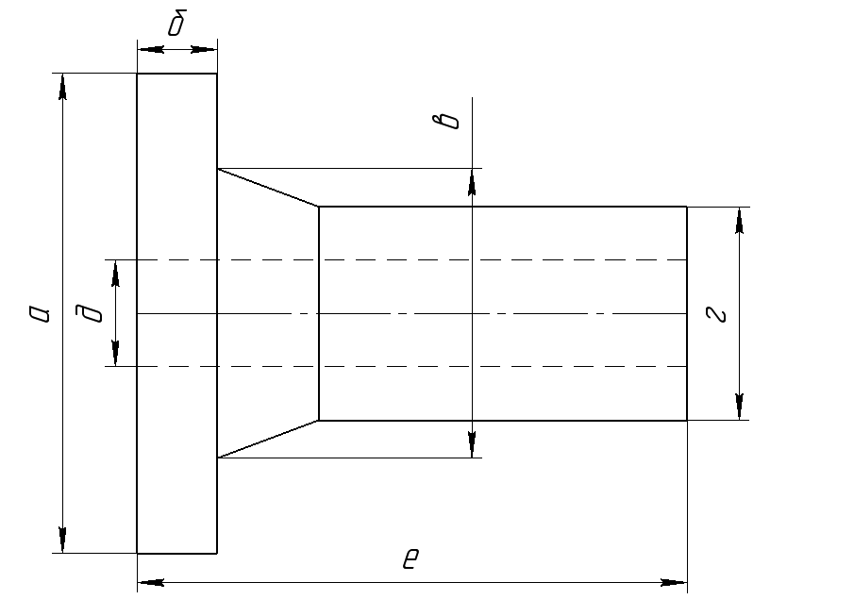
е – 206 (Ra 3,2) – 3,5 мм;

Рисунок 1

3.2. Дополнительные припуски – 1,1 мм:
Смещение по поверхности разъёма штампа – 0,5 мм;
Отклонение от плоскостности и прямолинейности – 0,6 мм;
3.3. Штамповочные уклоны:
Для наружных поверхностей – не более 5°;
Для внутренних поверхностей – не более 7°;
4.1. Рассчитываем размеры поковки и их допуски:
а – 170 + 3,5*2 + 1,1 ≈ 178 ^{+4,2}_{-2,1} мм;
б – 26 + 2,7*2 + 1,1 ≈ 32,5 ^{+2,7}_{-1,3} мм;
в – 106 + 3,2*2 + 1,1 ≈ 113,5 ^{+3,3}_{-1,7} мм;
г – 80 + 3,3*2 + 1,1 ≈ 87,5 ⁺³_{-1,5} мм;
д – 40 – 3*2 – 1,1 ≈ 33 ^{+1,3}_{-2,7} мм;
е – 206 + 3,5*2 + 1,1 ≈ 214 ^{+4,2}_{-2,1} мм.
4.2. Радиусы скруглений – 3 мм.

3. Оборудование
3.1. Выбор оборудования
Так как мы приняли крупносерийное производство, необходимо выбирать специализированные станки, и станки с высокой производительностью, например, станки с ЧПУ.
Основной операцией будет токарная обработка наружных и внутренних поверхностей. Для снижения времени обработки целесообразно заложить два токарный станка с ЧПУ. Для обработки наружных поверхностей берём HAAS TL-1 (см. прил. 1), а для расточки внутреннего отверстия HAAS ST-10 (см. прил. 2).
Вторая по важности и сложности операция, это обработка резьбовых отверстий и фрезерование пазов. Для этих задач подойдём 5-ти осевой обрабатывающий центр HAAS UMC-750 (см. прил. 3). Для фрезеровки квадрата на обратной стороне используем консольный фрезерный станок 6Р13 (см. прил. 4)
Из специализированных станков нам необходим фрезерно-центровальный для сокращения времени обработки при подрезании торцов и предварительной расточке центрального отверстия детали. Выбираем полуавтоматический фрезерно-центровальный-обточной станок 2Г943 (см. прил. 5).
Так как деталь имеет наружную цилиндрическую поверхность высокой точности и качества поверхности, необходимо закладывать шлифовку этих поверхностей. Для данной задачи подойдёт кругло-шлифовальный универсальный полуавтомат 3М151. (см. прил. 6)
Из дополнительный операция потребуется термообработка и мойка деталей.
Материал детали – конструкционная легированная сталь 40Х, поэтому охлаждение при закалке необходимо проводить в масле. Для нагрева выбираем печь шахтного тип ПШЗ 5.10/12 И1.
Мойку деталей необходимо будет проводить после завершения всех операций. Так как выбрано крупносерийное производство, эффективней будет производить мойку партиями по несколько деталей, для этого выбираем моечную машину AM800 BC.
3.2. Уточнение схемы базирования.
3.2.1. Фрезерно-центровальный станок
Первым станком по маршруту обработки детали будет фрезерно-центровальный. На данной операции начинается обработка заготовки, поэтому нет возможности точно забазировать деталь из-за отсутствия чистовых поверхностей, хотя в этом нет необходимости. Станок сможет выдержать относительную параллельность торцов детали и перпендикулярность центрального отверстия относительно них, потому что обработка происходит за один установ, однако необходимо добиться соосности детали и шпинделей станка. Для достижения данного параметра можно использовать призму, за счёт достаточной длины заготовки будет достигаться минимальное отклонения от неровности черновой поверхности. Для исключения перемещений по оси использовать внутреннюю торцевую поверхность. Схема базирования показана на рис. 3.2.1.
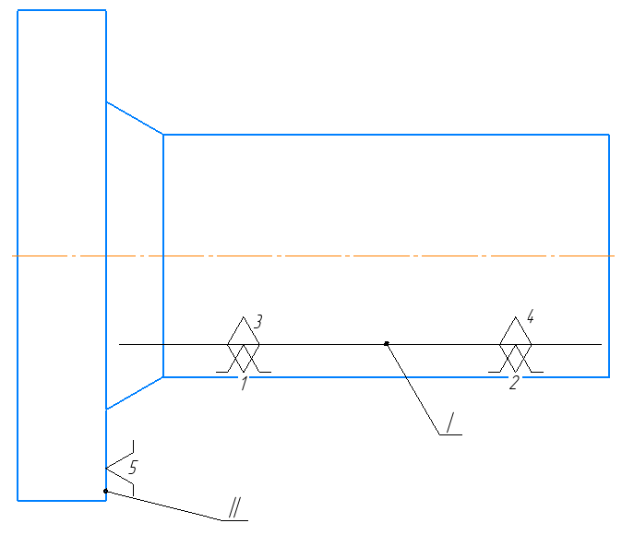 Рисунок 3.2.1
I – двойная направляющая база; II – опорная база; 1-5 – опорные точки.
3.2.2. Токарный с ЧПУ (HAAS Tl-1)
На данном станке производиться наружное черновое и чистовое обтачивание поверхностей, точение канавок. С предыдущей операции имеются чистовые поверхности центрального отверстия и торцов заготовки, для базирования используем их. В качестве приспособления берём цангу с упором. Схема базирования показана на рис. 3.2.2.
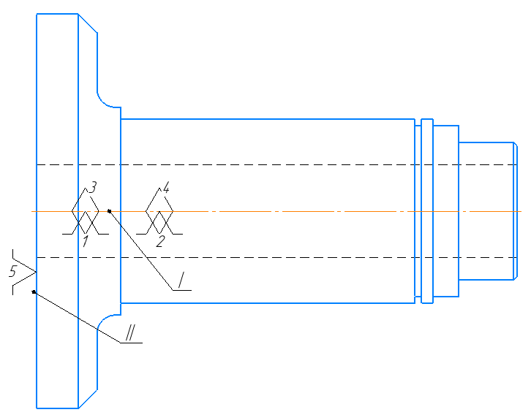 Рисунок 3.2.2.
I – двойная направляющая база; II – опорная база; 1-5 – опорные точки.
3.2.3. Токарный с ЧПУ (HAAS ST-10).
На данном станке производиться расточка внутренних отверстий и канавок. С предыдущей операции есть чистовые наружные цилиндрические поверхности, их и можно использовать в качестве базы, зажав в трёхкулачковом патроне с упором в торец. Схема базирования показана на рис. 3.2.3.
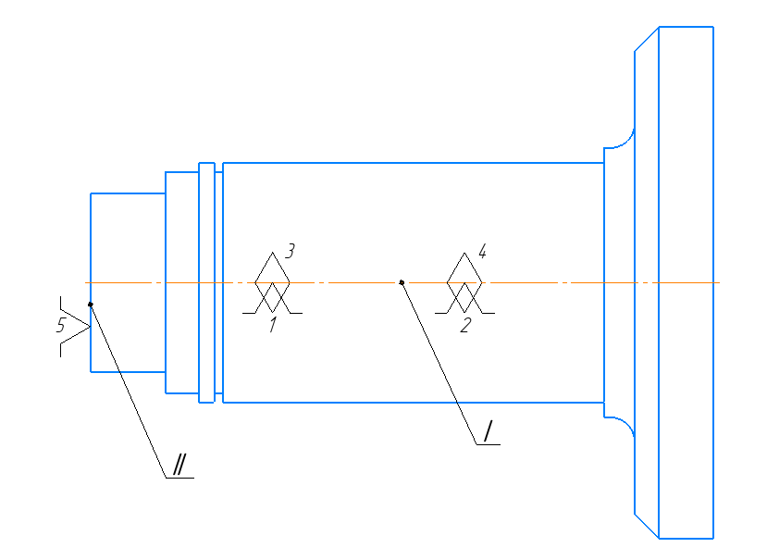 Рисунок 3.2.3.
I – двойная направляющая база; II – опорная база; 1-5 – опорные точки.
3.2.4. Вертикально-фрезерный станок.
На данном станке необходимо фрезеровать квадрат на крайней шейке вала, поэтому есть доступ с торца и фрезеровку можно произвести на один установ на противоположный торец, использовав его в качестве установочной базы. Для позиционирования заготовки на станке используем установочный палец. Схема базирования показана на рис. 3.2.4.
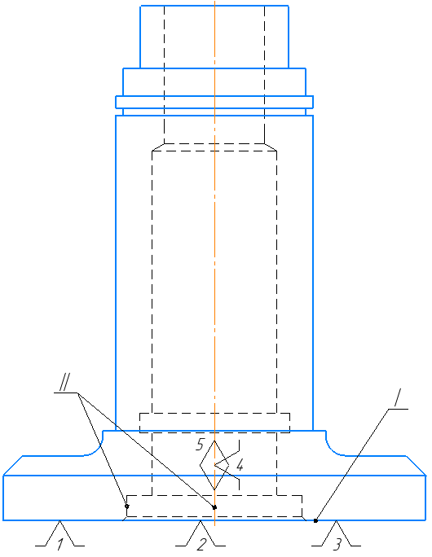 Рисунок 3.2.4.
I – установочная база; II – двойная опорная база; 1-5 – опорные точки.
3.2.5. Обрабатывающий центр.
На обрабатывающем центре выполняется множество видов операций, которые требуют точность базирования детали. Для позиционирования можно использовать квадрат, фрезерованный на прошлой операции, установив его в ответное квадратное отверстие приспособления. Схема базирования показана на рис. 3.2.5.
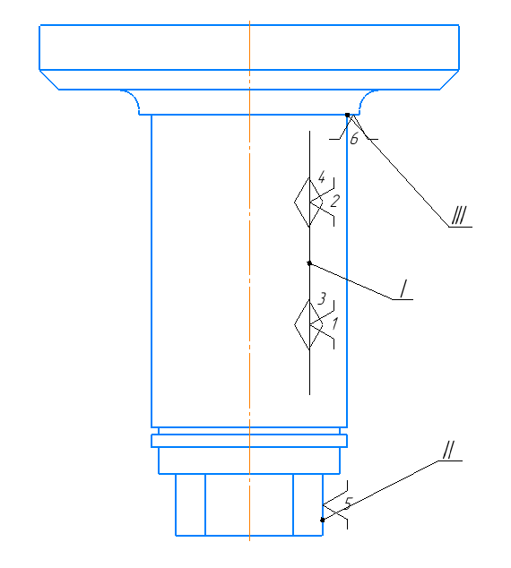 Рисунок 3.2.5.
I – двойная направляющая; II, III – опорная база; 1-6 – опорные точки.
3.2.6. Кругло-шлифовальный станок.
При обработке на кругло-шлифовальном станке необходимо добиться соосности детали и станка, поэтому будем зажимать деталь в рифлёных центрах. Схема базирования показана на рис. 3.2.6.
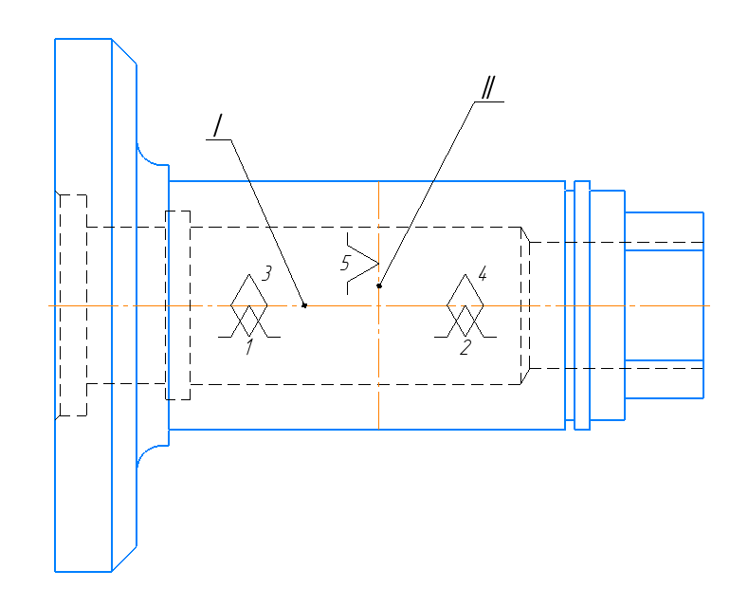 Рисунок 3.2.6.
I – двойная направляющая база; II – опорная база; 1-5 – опорные точки.
4.1. Выбор режущего инструмента.
При принятом серийном типе производства целесообразно применять высокоэффективный и универсальный режущий инструмент, чтобы минимизировать его количество, для сокращения времени смены инструмента. Так же для станков с ЧПУ необходимо выбирать инструмент со сменными многогранными пластинами (СМП) из твёрдого сплава для быстрой смены инструмента без последующей переналадки, высокой жёсткости, точности и производительности.
Выбранный режущий инструмент для соответствующего станка и типов технологических переходов представлен в таблице 4.1.
Таблица 4.1. Ведомость режущего инструмента по станкам и типам технологических переходов.
Станок | Тип тех. перехода | Монолитный инструмент | Сборный инструмент
Станок | Тип тех. перехода | Монолитный инструмент | Державка | СМП
Фрезерно-центровальный 2Г943 | Фрезерование торцов | Фреза торцевая 2214-0388  ГОСТ 26595-85 | - | -
Фрезерно-центровальный 2Г943 | Расточка отверстия | Зенковка | - | -
Токарный с ЧПУ HAAS TL-1 | Черновая обточка поверхностей | - | PSSNR/L 2525M12 | SNMG 120412
Токарный с ЧПУ HAAS TL-1 | Чистовая обточка поверхностей | - | PDJNR/L 2020K11 | DNMG 110408
Токарный с ЧПУ HAAS TL-1 | Точение канавки | - | Державка для точения канавок 12/2 мм | Отрезная пластина 5°, 2 мм
Токарный с ЧПУ HAAS TL-1 | Точение технологической канавки | - | Державка для точения канавок 45° 16/3 мм | Прорезная пластина радиусная 3 мм
Токарный с ЧПУ HAAS ST-10 | Черновое растачивание отверстия | - | A20Q SSKCR/L09 | SC.T 09T304
Токарный с ЧПУ HAAS ST-10 | Чистовое растачивание отверстия | - | E16R SDUCR/L07 | DCMT 070204
Токарный с ЧПУ HAAS ST-10 | Растачивание канавки | Резец расточной канавочный правый DIN 263 16 мм | - | -
Вертикально-фрезерный 6Р12 | Фрезерование поверхностей квадрата | Фреза концевая 2220-0017  ГОСТ 17025-71 | - | -
Обрабатывающий центр UMC-750 | Фрезерование 2-х пазов | Фреза концевая 2220-0007  ГОСТ 17025-71 | - | -
Обрабатывающий центр UMC-750 | Фрезерование паза | Фреза концевая 2220-0017  ГОСТ 17025-71 | - | -
Обрабатывающий центр UMC-750 | Фрезерование торца | - | Торцевая фреза 43° 60/6 мм | OFMT 050405 TR
Обрабатывающий центр UMC-750 | Сверление отверстия 5 мм | Сверло высокопроизводительное DIN 6535 HA 5 мм | - | -
Обрабатывающий центр UMC-750 | Сверление отверстия 10 мм | Сверло высокопроизводительное DIN 6535 HA 10 мм | - | -
Обрабатывающий центр UMC-750 | Зенковка отверстия 5 мм | Прецизионная зенковка  DIN 335-C 23 мм | - | -
Обрабатывающий центр UMC-750 | Зенковка отверстия 10 мм | Прецизионная зенковка  DIN 335-C 23 мм | - | -
Обрабатывающий центр UMC-750 | Нарезание резьбы М6 | Метчик машинный  DIN 371 M6 | - | -
Обрабатывающий центр UMC-750 | Нарезание резьбы М12 | Метчик машинный  DIN 371 M12 | - | -
Обрабатывающий центр UMC-750 | Долбление закрытого паза | - | Державка головки для долбления канавок 4 мм | Режущая головка H7 4 мм

4.2. Выбор метода контроля.
Контроль – это самая важная вспомогательная операция, в следствии которой отсеивается или отправляется на доработку негодная продукция (брак) который в дальнейшем на предприятии потребителя мог бы привести к нарушению сборки, работоспособности, ресурса машины, а также может быть угрозой безопасности для человека, что крайне запрещено. Так же межоперационный контроль может помочь избежать лишних работ по обработке заготовки, заведомо являющейся негодной, а для крупносерийного производства это не рекомендуется.
При крупносерийном производстве, когда цикл производства детали мал, для контроля целесообразно использовать специальные или специализированные измерительные приспособления – калибр-пробки, калибр-скобы, приспособления для контроля.
Параметры, подлежащие постоянному контролю, это размеры, на которые стоят свои допуска, размеры на элементы с повышенной чистотой поверхности, либо параметры, указанные в технических требованиях как важные и ключевые. Остальные размеры проверяются однократно при наладке оборудования. Ниже в таблице 4.2.1 приведён перечень ключевых характеристик, которые отмечены на рисунке 4.2.1.
Таблица 4.2.1. Перечень ключевых характеристик.
№ п/п | Параметр | Допуск | Шероховатость | Средство измерения
1 | ⌀80 | k6 (^{+0.021}_{+0.002}) | Ra 0,80 | МКЦ – 75 0.001
2 | ⌀50 | H9 (^{+0.062}) | Ra 1,6 | ШЦЦ-I-150-0,01
3 | ⌀70 | H8 (^{+0.046}) | Ra 1,6 | ШЦЦ-I-150-0,01
4 | 10 | ±0,18 | Ra 1,6 | ШЦЦ-I-150-0,01
5 | ⌀74 | h9 (_{-0.074}) | Ra 3,2 | ШЦЦ-I-150-0,01
6 | 2,8 | ^{+0,125} | Ra 6,3 | Калибр-пробка 2,8 Н12
7 | 25 | ^{+0,26} | Ra 12,6 | ШЦЦ-I-150-0,01
8 | 41 | ^{+0,31} | Ra 6,3 | ШЦЦ-I-150-0,01
9 | ☐60 | d11 (^{-0.1}_{-0.29}) | Ra 6,3 | Приспособление для контроля №1
10 | 6 | d10 (^{-0.03}_{-0.078}) | Ra 6,3 | Калибр-пробка 6 d10
11 | 16 | ±0,1 | Ra 3,2 | ШЦ-I-100-0,1
12 | 4 | d10 (^{-0.03}_{-0.078}) | Ra 6,3 | Калибр-пробка 4 d10
13 | 53 | H12 (^{+0.3}) | Ra 6,3 | ШЦ-I-100-0,1
14 | М12 | 7Н | Ra 6,3 | Калибр-пробка резьбовой М12-7Н
15 | М6 | 7Н | Ra 6,3 | Калибр-пробка резьбовой М6-7Н

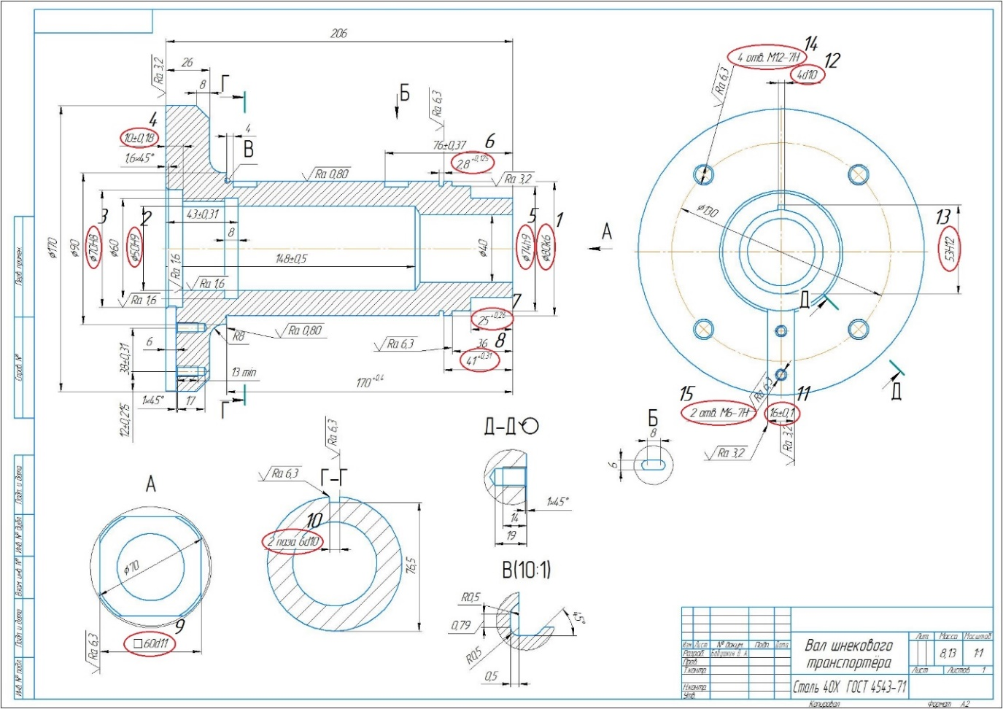
Рисунок 4.2.
Таблица 4.2.2. Перечень средств измерения.
№ п/п | Наименование средства измерения | Назначение | Тип измерения | Количество
1 | МКЦ – 75 0.001 | Универсальный | Качественный | 1
2 | ШЦЦ-I-150-0,01 | Универсальный | Качественный | 3
3 | ШЦ-I-100-0,1 | Универсальный | Качественный | 2
4 | Калибр-пробка 2,8 Н12 | Специализированный | Альтернативный | 1
5 | Приспособление для контроля №1 | Специальный | Альтернативный | 1
6 | Калибр-пробка 6 d10 | Специализированный | Альтернативный | 1
7 | Калибр-пробка 4 d10 | Специализированный | Альтернативный | 1
8 | Калибр-пробка резьбовой М12-7Н | Специализированный | Альтернативный | 2
9 | Калибр-пробка резьбовой М6-7Н | Специализированный | Альтернативный | 2

5.1. Составление маршрута обработки детали
Для составления маршрута технологического процесса, составим план обработки элементарных поверхностей.
Таблица 5.1.1. План обработки элементарных поверхностей
Номер поверхности | Вид поверхности | Размер, мм | Квалитет точности | Шероховатость | Этапы обработки поверхностей
 |  |  |  |  | Э_{чр} | Э_{пч} | Э_{ч}
1 | НЦП | 80k6 | 6 | Ra 0,80 | Т | Т | Ш
2 | НТП | 170^{+0,4} | 12 | Ra 0,80 | Т | Т | Ш
3 | НСП | R8 | 12 | Ra 12,5 | Т | Т
4 | НТП | 26 | 12 | Ra 12,5 | Т | Т
5 | Фаска | 8х45° | 12 | Ra 12,5 |  | Т
6 | НЦП | 170 | 12 | Ra 12,5 | Т | Т
7 | НТП | 206 | 12 | Ra 3,2 | Ф | Ф
8 | Фаска | 1,6х45° | 12 | Ra 12,5 |  | Р
9 | ВЦП | 70H8 | 8 | Ra 1,6 |  | Р | Р
10 | ВТП | 10±0,18 | 14 | Ra 1,6 |  | Р | Р
11 | Закрытый паз | 4d10*3 | 10 | Ra 3,2 |  | Д
12 | ВЦП | 50H9 | 9 | Ra 1,6 |  | Р | Р
13 | Внутренняя канавка | 8 | 12 | Ra 12,5 |  | Р
14 | Канавка 45 | 0,5 | 12 | Ra 12,5 |  | Т
15 | Шпоночный паз | 6d10*10 | 10 | Ra 6,3 |  | Ф
16 | Канавка | 2,8^{+0,125} | 12 | Ra 6,3 |  | Т
17 | НТП | 36 | 12 | Ra 6,3 | Т | Т
18 | НЦП | 74h9 | 9 | Ra 3,2 | Т | Т | Ш
19 | НТП | 25^{+0,26} | 12 | Ra 12,5 | Т | Т
20 | НЦП | 70 | 12 | Ra 12,5 | Т | Т
21 | НТП | 206 | 12 | Ra 12,5 | Ф
22 | ВЦП | 40 | 12 | Ra 12,5 | Р
23 | Квадрат | 60d11 | 11 | Ra 6,3 |  | Ф
24 | Фаска | 1,6 х 45° | 12 | Ra 12,5 |  | Т
25 | Паз | 16±0,1*6 | 12 | Ra 3,2 |  | Ф
26 | Отверстие | 12 | 12 | Ra 6,3 |  | С
27 | Резьба | М12-7Н | 7 | Ra 6,3 |  |  | Н
28 | Зенковка | 1х45° | 12 | Ra 6,3 |  | З
29 | Отверстие | 6 | 12 | Ra 6,3 |  | С
30 | Резьба | М6-7Н | 7 | Ra 6,3 |  |  | Н
31 | Зенковка | 1х45° | 12 | Ra 6,3 |  | З
НЦП – наружная цилиндрическая поверхность, НТП – наружная торцевая поверхность, ВЦП – внутренняя цилиндрическая поверхность, ВТП – внутренняя торцевая поверхность, НСП – наружная сферическая поверхность, Т – точение, Р – растачивание, Ш – шлифование, Ф – фрезерование, С – сверление, Н – нарезание резьбы, З – зенковка, Д – долбление.
Таблица 5.1.2. Потенциальные операции обработки деталей.
Этап обработки | Содержание операции | Оборудование | Кол-во установов | Установ | № операции
Э_{чр} | Ф7, Ф21, Р22 | Фрезерно-центровальное | 1 | А | 005
Э_{чр} | Т1, Т2, Т3, Т4, Т5, Т6, Т17, Т18, Т19, Т20 | Токарная с ЧПУ (наружная) | 1 | А | 010
Э_{чр} | Р9, Р10, Р12, | Токарная с ЧПУ (внутренняя) | 1 | А | 015
Э_{пч} | Т1, Т2, Т3, Т4, Т5, Т6, Т14, Т16, Т17, Т18, Т19, Т20, Т24 | Токарная с ЧПУ (наружная) | 1 | А | 010
Э_{пч} | Р8, Р9, Р10, Р12, Р13 | Токарная с ЧПУ (внутренняя) | 1 | А | 015
Э_{пч} | Ф23 | Вертикально-фрезерная | 1 | А | 020
Э_{пч} | Ф7, Ф15, Ф25, С26, С29, Д11, З28, З31 | Обрабатывающий центр | 1 | А | 025
Э_{ч} | Р9, Р10, Р12 | Токарная с ЧПУ (внутренняя) | 1 | А | 015
Э_{ч} | Н27, Н30 | Обрабатывающий центр | 1 | А | 025
Э_{ч} | Ш1, Ш2, Ш18 | Кругло-шлифовальный | 1 | А | 030

Проанализировав данные из таблиц выше, составим маршрут обработки детали с добавлением вспомогательных операций.
Таблица 5.1.3. Маршрут обработки детали
№ операции | Операция | План обработки | Базы | Оборудование
005 | Фрезерно-центровальная | Подрезание торцов 7, 21;  Растачивание отверстия 22. | 1,4 | 2Г943
010 | Токарная с ЧПУ (наружная) | Черновое точение поверхностей 1, 2, 3, 4, 5, 6, 17, 18, 19, 20;  Чистовое точение поверхностей 1, 2, 3, 4, 5, 6, 17, 18, 19;  Снятие фаски 24;  Точение канавок 14, 16. | 12, 7 | HAAS TL-1
015 | Токарная с ЧПУ (внутренняя) | Черновое растачивание поверхностей 9, 10, 12;  Чистовое растачивание поверхностей 9, 10, 12;  Снятие фаски 8;  Растачивание канавки 13. | 1, 21 | HAAS ST-10
020 | Контрольная | Контроль размеров | - | -
025 | Вертикально-фрезерная | Фрезерование квадрата 23 | 7, 12 | 6Р12
030 | Контрольная | Контроль размеров | - | -
035 | Обрабатывающий центр | Фрезерование торца 7;  Фрезерование пазов 15, 25;  Долбление паза 11;  Сверление отверстий 26, 29;  Зенковка отверстий 28, 31;  Нарезание резьбы 27, 30. | 21, 23 | HAAS UMC-750
040 | Контрольная | Контроль размеров | - | -
045 | Термообработка | Закалка стали. | - | ПШЗ 5.10/12 И1
050 | Кругло-шлифовальная | Шлифование поверхностей 1, 2, 18. | 8, 22 | 3М151
055 | Моечная | Мойка деталей. | - | AM800 BC
060 | Контрольная | Контроль размеров | - | -

6.1. Проектирование технологической операции.
Одни из самых важных и сложных в технологическом процессе обработки детали, являются операции на станках с ЧПУ. На данных операциях необходимо подобрать оптимальные режимы резания, чтобы увеличить срок службы оборудования, не перегружать его, чтобы уменьшить износ режущего инструмента, увеличив этим время между сменами СМП и переточкой, чтобы сократить время обработки детали на данной операции, повысить производительность станка. Поэтому первоочередной задачей необходимо поставить расчёт режимов резания на операции со станками с ЧПУ.
В данном технологическом процессе заложены три такие операции:
- 010 Токарная с ЧПУ (наружное точение);
- 015 Токарная с ЧПУ (внутренняя расточка);
- 035 Обрабатывающий центр с ЧПУ.
Самой важной является 010 операция, наружное обтачивание, и 015 операция, внутренняя расточка, так как присутствуют диаметры с высокими квалитетами точности, и их обработка идёт в три этапа: Э_{чер}, Э_{пч}, Э_{ч}. На каждый этап необходимо подобрать оптимальный межоперационный припуск на обработку, чтобы за минимальное количество проходов добиться нужной чистоты и точности поверхности.
Самой сложной и разнообразной операцией является 035, обработка на обрабатывающем центре. Производить фрезерование торца, нескольких пазов, сверление отверстий, зенкерование, нарезание резьбы, долбление паза. Важно правильно написать программу обработки, чтобы минимизировать холостые перемещения и максимально использовать мощность оборудования для максимальной производительности.

6.1.1. Расчёт межоперационных припусков.
Расчёт межоперационных припусков будем производить на примере обработки поверхности ⌀80k6.
К основным факторам, определяющим величину припуска относят:
1. Высоту неровностей R_{zi-1}, полученную на предыдущей операции или переходе. Она зависит от метода получения поверхности и режимов резания.
2. Состояние и глубина поверхностного дефектного слоя h_{i-1} полученного на предыдущей операции или переходе. Этот слой необходимо удалять в любом случае, так как обычно в нём присутствуют остаточные напряжения, и он имеет отличительную структуру. Определяется по таблицам.
3. Суммарное значение пространственных отклонений Δ_{i-1} в расположении обрабатываемой поверхности относительно базовых поверхностей заготовки. Это может быть кривизна вала, коробление, смещение, увод, непараллельность, неперпендикулярность и подобные отклонения формы и поверхностей.
4. Погрешность установки Ɛ_{у}, которая зависит от погрешности базирования Ɛ_{б} несоответствие технологической и измерительной баз, и от погрешности закрепления Ɛ_{з} отклонение заготовки за счёт деформации материала при действии зажимной силы.
После расчёта всех показателей необходимо занести их в расчётную таблицу, для подсчёта припуска на обработку.
1. Начинаем с подбора высоты шероховатости и дефектного слоя:
R_{z заг} = 240 мкм, h_{заг} = 250 мкм;
R_{z1} = 120 мкм, h₁ = 0 мкм;
R_{z2} = 40 мкм, h₂ = 0 мкм;
R_{z3} = 10 мкм, h₃ = 0 мкм;
R_{z4} = 0,5 мкм, h₄ = 0 мкм.
2. Отклонение поверхностей считаем по формуле для заготовки:
$p=\sqrt{p_{см}^{2}+p_{кор}^{2}}$; $p_{кор}= ∆_{к}l$
P_{см} = 1,3 мм;
Δ_{к} = 0,2 мкм/мм;
l = 134 мм;
$p_{кор}= 0,2*134=26,8 мкм$; $p=\sqrt{{1300}^{2}+{26,8}^{2}}=1300 мкм$
Для точения:
$$p=∆_{k}*\frac{l}{2}=0,2*\frac{134}{2}=13,4 мкм$$
3. Погрешность установки отсутствует так как применяется самоцентрирующая оправка.
Занесём полученные данные в таблицу 6.1.1.1. и подсчитаем расчётный припуск по формуле:
$${2Z}_{i min}=2(R_{zi-1}+h_{i-1}+p_{i-1})$$
Таблица 6.1.1.1. Расчётная таблица припусков.
Технологические переходы обработки элементарной поверхности | Элементы припуска, мкм |  |  |  | Расчётный припуск 2Z_{vin,} мкм | Расчётный размер d_{P,} мм | Допуск δ, мкм | Предельные размеры, мм |  | Предельные значения припусков, мкм
Технологические переходы обработки элементарной поверхности | R_{z} | h | p | Ɛ_{у} | Расчётный припуск 2Z_{vin,} мкм | Расчётный размер d_{P,} мм | Допуск δ, мкм | d_{min} | d_{max} | 2Z^{пр}_{min} | 2Z^{пр}_{max}
Заготовка (поковка III кл. точности) | 240 | 250 | 1300 |  |  | 83,967 | 2000 | 84 | 86
1. Точение (черновое) | 120 | - | 13,4 | - | 3580 | 80,387 | 300 | 80,4 | 80,7 | 3600 | 5300
2. Точение (чистовое) | 40 | - | - | - | 287 | 80,100 | 120 | 80,1 | 80,22 | 300 | 480
3. Шлифование (пред.) | 10 | - | - | - | 80 | 80,020 | 46 | 80,02 | 80,066 | 80 | 154
4. Шлифование (чистовое) | 0,5 | - | - | - | 20 | 80,002 | 19 | 80,002 | 80,021 | 18 | 45
Итого: |  |  |  |  |  |  |  |  |  | 3998 | 5979

${2Z}_{1 min}=2\left(240+250+1300\right)=3580 мкм$;
${2Z}_{2 min}=2\left(120+0+13,4\right)=287 мкм$;
${2Z}_{3 min}=2\left(40+0+0\right)=80 мкм$;
${2Z}_{4 min}=2\left(10+0+0\right)=20 мкм$;
Производим расчёт размеров на переходах, начиная с последнего, за который принимаем нижнюю границу допуска вала.
d_{p4} = 80,002 мм;
d_{p3} = 80,002 + 0,020 = 80,020 мм;
d_{p2} = 80,020 + 0,080 = 80,100 мм;
d_{p1} = 80,100 + 0,287 = 80,387 мм;
d_{p заг} = 80,387 + 3,580 = 83,967 мм.
Определяем допуск на размеры и рассчитываем предельное отклонение по формулам:
d_{max} = dp _{I} + T_{i};
d_{min} = dp _{I.}
Определяем предельные значения припусков:
2Z_{i пр max} = d_{i+1 max} - d_{i max}; 2Z_{i пр min} = d_{i+1 min} - d_{i min}.
2Z_{4 пр min} = 80,020 – 80,002 = 18 мкм;
2Z_{3 пр min} = 80,1 – 80,020 = 80 мкм;
2Z_{2 пр min} = 80,4 – 80,1 = 300 мкм;
2Z_{1 пр min} = 84 – 80,4 = 3600 мкм;
2Z_{4 пр max} = 80,066 – 80,021 = 45 мкм;
2Z_{3 пр max} = 80,22 – 80,066 = 154 мкм;
2Z_{2 пр max} = 80,7 – 80,22 = 480 мкм;
2Z_{1 пр max} = 86 – 80,7 = 5300 мкм.
Построим схему графического расположения припусков:

6.1.2. Расчёт режимов резания.
Расчёт режимов резания будем проводить на 035 операции на обрабатывающем центре, в которой присутствует несколько типов переходов: фрезерование торца, фрезерование пазов, долбление паза, сверление отверстий, нарезание резьбы. Всё расчёты будем заносить в таблицу 6.1.2.
Таблица 6.1.2. Режимы и силы резания. Основное время обработки.
Вид перехода | Режимы резания |  |  |  | Силы резания |  |  |  | Время
Вид перехода | V, м/мин | n, об/мин | S |  | P, Н |  | M_{кр},  Н*м | N_{э,} кВт | t₀, мин
Вид перехода | V, м/мин | n, об/мин | S_{мин,} мм/мин | S_{зуб,} мм/зуб | z | y | M_{кр},  Н*м | N_{э,} кВт | t₀, мин
Фрезерование плоскости | 270 | 1450 | 1740 | 0,2 | 2147 | 858 | 644 | 9,47 | 0,25
Фрезерование паза 16 | 54 | 1070 | 160 | 0,05 | 1471 | 588 | 117 | 1,3 | 0,44
Сверление ⌀10 | 46 | 1460 | 870 | 0,3 | 2050 | - | 9,22 | 1,4 | 0,02
Нарезание резьбы М12 | 9,74 | 260 | 455 | 1,75 | - | - | 20,27 | 5,4 | 0,04

Фрезерование плоскости.
Начнём расчёт с фрезерования плоскости торцевой фрезой ⌀60 мм с главным углом в плане 43°.
1. Назначаем глубину и ширину резания в соответствии с припуском на обработку:
t = 2 мм;
B = 50 мм.
2. По таблицам выбираем подачу на зуб:
S_{z} = 0,2 мм/зуб.
3. Вычисляем скорость резания по формуле:
$$V=\frac{C_{v}D^{q}}{T^{m}t^{x}s_{z}^{y}B^{u}z^{p}}K_{v};$$
$$K_{v}=K_{мv}K_{пv}K_{иv}=1,75*1*0,65=1,13;$$
$V=\frac{332*{60}^{0,2}}{{180}^{0,2}*2^{0,1}*{0,2}^{0,4}*{50}^{0,2}*6^{0}}*1,13=\frac{752,95}{3,48}*1,13=245$ м/мин.
Для торцевых фрез с главным углом в плане 45° принято умножать полученное значение силы резания на 1,1:
245 * 1,1 = 270 м/мин.
4. Рассчитаем силы резания по формуле:
$$P_{z}=\frac{10C_{p}t^{x}s_{z}^{y}B^{n}z}{D^{q}n^{w}}K_{мp}=\frac{10*825*2^{1}*{0,2}^{0,75}*{50}^{1,1}*6}{{60}^{1,3}*{1450}^{0,2}}*0,87=\frac{2195955,09}{878,77}*0,87=2147 Н;$$
P_{y} = P_{z} * 0,4 = 2147 * 0,4 = 858 Н.
Крутящий момент на шпинделе рассчитываем по формуле:
$$M_{кр}=\frac{P_{z}D}{2*100}=\frac{2147*60}{200}=644 Н*м;$$
Конечную мощность резания рассчитываем по формуле:
$$N_{е}=\frac{P_{z}v}{1020*60}=\frac{2147*270}{61200}=9,47 кВт.$$
5. Рассчитаем основное машинное время:
l = 378 + 55 + 2 = 435 мм, где:
378 – длина обработки;
55 – длина врезания;
2 – подвод;
$$t_{о}=\frac{435}{1740}=0,25 мин.$$

Фрезерование паза.
Следующий переход — это фрезерование паза 16х6 концевой фрезой ⌀16мм.
1. Назначаем глубину и ширину резания в соответствии с припуском на обработку:
t = 6 мм;
B = 16 мм.
2. По таблицам выбираем подачу на зуб:
S_{z} = 0,05 мм/зуб.
3. Вычисляем скорость резания по формуле:
$$V=\frac{C_{v}D^{q}}{T^{m}t^{x}s_{z}^{y}B^{u}z^{p}}K_{v};$$
$$K_{v}=K_{мv}K_{пv}K_{иv}=1,75*1*0,65=1,13;$$
$V=\frac{46,7*{16}^{0,45}}{{80}^{0,33}*6^{0,5}*{0,05}^{0,5}*{16}^{0,1}*3^{0}}*1,13=\frac{162,62}{3,42}*1,13=54$ м/мин.
4. Рассчитаем силы резания по формуле:
$$P_{z}=\frac{10C_{p}t^{x}s_{z}^{y}B^{n}z}{D^{q}n^{w}}K_{мp}=\frac{10*68,2*6^{0,86}*{0,05}^{0,72}*{16}^{1}*3}{{16}^{0,86}*{1070}^{0}}*0,87=\frac{18 345,25}{10,85}*0,87=1 471 Н;$$
P_{y} = P_{z} * 0,4 = 1471 * 0,4 = 588 Н.
Крутящий момент на шпинделе рассчитываем по формуле:
$$M_{кр}=\frac{P_{z}D}{2*100}=\frac{1471*16}{200}=117,68 Н*м;$$
Конечную мощность резания рассчитываем по формуле:
$$N_{е}=\frac{P_{z}v}{1020*60}=\frac{1471*54}{61200}=1,3 кВт.$$
5. Рассчитаем основное машинное время:
l = 50 + 8 + 12 = 70 мм, где:
50 – длина обработки;
8 – длина врезания;
12 – подвод, отвод;
$$t_{о}=\frac{70}{160}=0,44 мин.$$
Сверление отверстия
Рассчитаем режимы для сверления глухого отверстия под резьбу ⌀10 мм и глубиной 19 мм соответствующим сверлом ⌀10 мм.
1. Глубина резания равна половине диаметра:
D = 10 мм;
t =D/2 = 10/2 = 5 мм.
2. По таблицам выбираем подачу на оборот:
S = 0,3 мм/об.
3. Вычисляем скорость резания по формуле:
$$V=\frac{C_{v}D^{q}}{T^{m}s^{y}}K_{v};$$
$$K_{v}=K_{мv}K_{пv}K_{lv}=1,96*1*1=1,96;$$
$V=\frac{9,8*{10}^{0,4}}{{25}^{0,2}*{0,3}^{0,5}}*1,96=\frac{24,62}{1,04}*1,96=46$ м/мин.
4. Рассчитаем силы резания по формуле:
$$P_{o}=10C_{p}D^{q}{s^{y}K}_{p}=10*68*{10}^{1}*{0,3}^{0,7}*0,7=2050 H;$$
Крутящий момент на шпинделе рассчитываем по формуле:
$$M_{кр}=10C_{M}D^{q}{s^{y}K}_{p}=10*0,0345*{10}^{2}*{0,3}^{0,8}*0,7=9,22 Н*м;$$
Конечную мощность резания рассчитываем по формуле:
$$N_{е}=\frac{M_{кр}n}{9750}=\frac{9,22*1460}{9750}=1,4 кВт.$$
5. Рассчитаем основное машинное время:
l = 19 + 2 + 4 = 25 мм, где:
19 – длина обработки;
2 – длина врезания;
4 – подвод, отвод;
$$t_{о}=\frac{25}{870}=0,02 мин.$$
Нарезание резьбы.
Рассчитаем режимы резания для нарезания внутренней резьбы М12 машинным метчиком.
1. За глубину резания принимаем разницу между диаметром резьбы и подготовленным отверстием:
t = (D_{рез.} - D_{отв.}) / 2 = (12 – 10) / 2 = 1 мм.
2. Подача равна шагу резьбы:
s = 1,75 мм/об.
3. Вычисляем скорость резания по формуле:
$$V=\frac{C_{v}D^{q}}{T^{m}s^{y}}K_{v};$$
$$K_{v}=K_{мv}K_{пv}K_{lv}=0,9*1*0,8=0,72;$$
$V=\frac{64,8*{10}^{1,2}}{{90}^{0,9}*{1,75}^{0,5}}*0,72=\frac{1027}{75,92}*0,72=9,74$ м/мин.
4. Крутящий момент рассчитываем по формуле:
$$M_{кр}=10C_{M}D^{q}{P^{y}K}_{p}=10*0,027*{12}^{1,4}*{1,75}^{1,5}*1=20,27 Н*м;$$
Конечную мощность резания рассчитываем по формуле:
$$N_{е}=\frac{M_{кр}n}{975}=\frac{20,27*260}{975}=5,4 кВт.$$
5. Рассчитаем основное машинное время:
l = 14 + 2 = 16 мм, где:
14 – длина обработки;
2 – длина врезания и подвода;
$$t_{о}=\frac{16}{455}=0,04 мин.$$
6.1.3. Нормирование операции.
Нормирование операции – это основной способ узнать сколько необходимо времени для изготовления детали (на операции). Исходя из этого показателя можно узнать цикл производства детали и рассчитать годовой объём выпуска более точно.
Основное общее время операции (от съёма до съёма) это штучно-калькуляционное время, формула которого описана ниже.
t_{шт.} = t_{осн} + t_{вс} + t_{п.з.} + t_{обс.} + t_{пер.,} где
t_{осн} – основное машинное время;
t_{вс} – вспомогательное время;
t_{п.з.} – подготовительно-заключительное время;
t_{обс.} – время на обслуживание;
t_{пер} – время на перерыв.
Основное машинное время можно подсчитать исходя из режимов резания и карты эскизов. Для станков с ЧПУ необходима управляющая программа перемещения инструмента. Основное машинное время для станков с ЧПУ состоит из:
t_{осн.} = t_{о} + t_{б.п.} + t_{си.} + t_{з.к.,} где
t_{о} – основное время рабочих ходов;
t_{б.п.} – время быстрых перемещений;
t_{си} – время на смену инструмента;
t_{з.к.} – время задержки между кадрами.
Вспомогательное время состоит из действий, связанных с обеспечением основной технологической операции и в большинстве случаев определяется исключительно опытным путём, однако можно использовать информацию из справочников для вычисления этого времени.
t_{вс.} = t_{ус} + t_{з} + t_{к} + t_{дп,} где
t_{ус} –время установки и снятия;
t_{з} – время закрепления в приспособлении;
t_{к} – время на контроль;
t_{дп} – дополнительные действия (обдув детали, запуск ПУ).
Подготовительно-заключительное время и время на обслуживание подбирается по справочникам. За время перерыва принимают 5% времени от основного машинного.
Для примера расчёта штучно-калькуляционного времени операции возьмём операцию с ЧПУ на обрабатывающем центре. Программа по обработке представлена в п. 8.1.
Для расчёта основного машинного времени нам необходимо занести расстояние перемещений в таблицу 6.1.3.1. и по подаче в минуту посчитать время.
Таблица 6.1.3.1. Расстояния перемещений.
Переход | l_{рп}., мм | S_{мин}, мм/мин | l_{бп}, мм | S_{бп}, мм/мин | t_{о}, мин | t_{бп}, мин | t, мин
Фрезерование пазов | 42 | 200 | 314 | 10000 | 0,21 | 0,03 | 0,24
Фрезерование плоскости | 472 | 1740 | 15 | 10000 | 0,27 | 0,01 | 0,28
Фрезерование паза | 76 | 160 | 23 | 10000 | 0,48 | 0,01 | 0,49
Сверление отверстий ⌀10 | 192 | 870 | 368 | 10000 | 0,22 | 0,04 | 0,26
Сверление отверстий ⌀5 | 76 | 450 | 34 | 10000 | 0,17 | 0,01 | 0,18
Зенкерование | 84 | 800 | 448 | 10000 | 0,10 | 0,05 | 0,15
Нарезание резьбы М12 | 136 | 455 | 368 | 10000 | 0,30 | 0,04 | 0,34
Нарезание резьбы М6 | 60 | 220 | 34 | 10000 | 0,27 | 0,01 | 0,28
Долбление | 108 | 800 | 144 | 10000 | 0,14 | 0,02 | 0,16
Итого: | 1246 |  | 1748 |  | 2,16 | 0,22 | 2,38

Программа состоит условно из 110 кадров. Время примерной задержки между кадрами 0,5 сек:
t_{з.к.} = 110 * 0,5 = 55 сек = 0,92 мин.
В операции используется 9 инструментов. На смену каждого и возврат на координаты обработки затрачивается около 10 сек:
t_{с.и.} = 9 * 10 = 90 сек = 1,5 мин.
Рассчитаем основное машинное время:
t_{осн.} = t_{о} + t_{б.п.} + t_{си.} + t_{з.к} = 2,16 + 0,22 + 0,92 + 1,5 = 4,8 мин.
На данной операции используется специальное приспособление для установки детали, значит время установки, снятия назначаем в зависимости от массы заготовки и сложности установки в приспособление:
t_{ус} = 60 сек.
Время зажима возьмём из расчёта приспособления:
t_{з} = 15 сек.
При установке и снятии детали необходимо произвести визуальный контроль заготовки по внешнему виду:
t_{к} = 10 сек.
Из дополнительного времени можно выделить время обдувки детали сжатым воздухом, закрытие и открытие дверей центра, запуск УП:
t_{дп} = 30 сек.
Подсчитаем общее вспомогательное время на данной операции:
t_{вс.} = t_{ус} + t_{з} + t_{к} + t_{дп} = 60 + 15 + 10 + 30 = 115 сек = 1,9 мин.
Время на перерыв составляет 5% от основного машинного времени:
t_{пер} = t_{осн} * 5% = 4,8 * 5% = 0,24 мин.
По нормативным документам подготовительно заключительное время на смену возьмём 40 мин. В среднем за 8 часов изготовиться порядка 30 деталей, соответственно разбиваем время на это число:
t_{пз} = 40 / 30 = 1,3 мин.
Время на обслуживание принимаем 4% от основного времени:
t_{обс} = 4,8 * 0,04 = 0,19 мин.
Произведём подсчёт штучно калькуляционного времени:
t_{шт} = 4,8 + 1,9 + 0,24 + 1,3 + 0,19 = 8,43 мин.

7.1. Расчёт станочного приспособления.
7.1.1. Компоновка и принцип работы приспособления.
При обработке на обрабатывающем центре используется специальное приспособления для базирования и зажима заготовки в нём.
В качестве основного базирующего элемента используются две призмы, которые лишают заготовку 4-х степеней свободы (двойная направляющая база). В качестве упора используется наружный торец призм (лицевой – со стороны установки заготовки) который упирается в ответную часть детали. Чтобы лишить деталь вращения вдоль своей оси, предусмотрено квадратное отверстие, в которое устанавливается ответный элемент детали, фрезерованный на прошлой операции, поэтому от его точности зависит точность позиционирования, но производить точное позиционирование нет необходимости из-за отсутствия высоких допусков расположения.
Для зажима заготовки в приспособлении используем два пневматических баллона, установленных вертикально по обе стороны. Концы штоков связывает прижимная планка, которая проходит над деталью. Для её регулировки предусмотрены регулировочные болты. При подаче сжатого воздуха в штоковую область цилиндра, шток начнёт тянуть прижимную планку вниз, прижимая этим заготовку к призмам
Перед началом работы необходимо настроить высоту прижимной планки так, чтобы деталь свободно помещалась на призмы. Далее необходимо подключить систему сжатого воздуха к приспособлению с помощью двух штуцеров и проверить её работоспособность. Установить заготовку на призмы до упора, сопоставив при этом квадрат детали с соответствующим отверстием приспособления. Подать сжатый воздух для прижима заготовки.

7.1.2. Расчёт силы закрепления.
Для начала расчёта силы закрепления заготовки в приспособлении необходимо определить наибольшую силу резания. Исходя из расчётов сил резания из таблицы 6.1.2. выбираем обработку плоскости. При обработке действуют две главные силы резания P_{z} и P_{y} которые соответственно равны 2147 Н и 858 Н. Для определения продольной силы P_{v} используем коэффициент 0,9:
P_{v} = P_{z} * 0,9 = 2147 * 0,9 = 1932 Н
Продольная сила P_{v} создаёт крутящий момент относительно оси детали. Необходимо произвести расчёт необходимой силы закрепления для предотвращения проворота заготовки.
Сумма всех крутящих моментов должна быть равна нулю, чтобы тело находилось в равновесии:
M_{кр} – F_{тр.з.} – F₁ _{тр.у.} – F_{2 тр. у.} = 0
Рассмотрим все моменты отдельно.
M_{кр.} = P_{v} * l * k;
l = 60 мм, - рычаг силы;
k = 2,4 – коэффициент запаса усилия;
M_{кр.} = 1932 * 60 * 2,4 = 278 208 Н * мм
F_{тр.з.} = N * l * f
f = 0,15 – коэффициент силы трения;
l = R = 40 мм;
N = Q;
F_{тр.з.} = Q * 40 * 0,15 = 6Q;
F_{1,2 тр.у.} = N * l * f;
N = R_{1, 2} = Q/2 * sin 45°.
Так как силы F_{1 тр.у} и F_{2 тр.у} равны, домножаем одну из них на 2, а другую опускаем:
F_{тр.у.} = Q/2 * sin 45° * l * f |* 2 = Q * 2 (sin 45° * l * f) = Q * 2 (0,7 * 40 * 0,15) = 33,6Q
Подставляем всё полученное ранее в формулу равновесия:
278 208 – 6Q – 33,6Q = 0;
6Q + 33,6Q = 278 208;
39,6Q = 278 208;
Q = 7025 Н
Так как в приспособлении для зажима используестя два пневматических балона, тянущее усилие N для одного должно быть равно:
N = Q/2 = 7025 / 2= 3512,5 Н
По ГОСТ 15608-81 принимаем следующие данные балона:
N = 3900 Н;
D = 80 мм;
d = 25 мм;
P = 1 МПа.

8.1. Управляющая программа
Самой сложной является операция на обрабатывающем центре, поэтому программа обработки на этой операции должна быть написана с минимальными свободными перемещениями для максимальной производительности.
%
o010;
G19 G21 G40 G54 G80 G90 G94;
T01 M06;
(Фрезерование пазов);
G00 x0 y141 z75;
z43;
M03 S2200;
M08;
G01 z 36.5 F200;
y133;
z43;
G00 z75
y51;
z43
G01 z36.5 F200;
y43;
z43;
G00 z75;
M05;
T02 M6;
(фрезерование плоскости);
G00 G17 G55 A90 F45;
G00 x0 y-115 z5;
M05 S1450;
G00 z-2;
G01 y-60 F1740;
G02 x0 y60 I0 J-60;
G02 x0 y-60 I0 J60;
G01 z2;
G00 z10;
M05;
T03 M06;
(Фрезерование паза);
G00 x0 y98 z2;
M03 S1070;
G00 z-8;
G01 y22 F160;
G00 z5;
M05;
T04 M06;
(Сверление 10);
G00 x45.97 y45.97 z2;
M03 S1460;
G81 z-22 R1 F870;
G91;
y-91.92;
x-91.92;
y91.92;
G80 G90;
M05;
T05 M06;
(Сверление 5);
G00 x0 y47 z2;
M03 S2200;
G81 z-25 R-6 F450;
G91 y26;
G80 G90;
M05;
T06 M06;
(зенковка);
G00 x45.97 y45.97 z2;
M03 S800;
G81 z-8 R1 F800;
G91;
y-91.92;
x-91.92;
y91.92;
G80 G90;
G00 x0 y47;
M03 S1600;
G81 z-11 R-6 F800;
G91 y26;
G80 G90;
M05;
T07 M06;
(нарезание резьбы M12);
G00 x45.97 y45.97 z2;
G84 z-16 R1 F455 S260;
G91;
y-91.92;
x-91.92;
y91.92;
G80 G90;
M05;
T08 M06;
(нарезание резьбы M6);
G00 x0 y47;
G81 z-21 R-6 F220 S220;
G91 y26;
G80 G90;
M05;
T09 M06;
(Долбление паза);
G00 x0 y-25 z0;
M19 P180;
z-10;
G01 z-39 F800;
G00 y-23;
z-10;
y-26;
G01 z-39 F800;
G00 y-23;
z-10;
y-27;
G01 z-39 F800;
G00 y-23;
z-10;
y-28;
G01 z-39 F600;
G00 y-23;
z0;
M09;
G00 X0 Y0 z150;
A-90;
M30;
%
Заключение
В ходе выполнения курсового проекта был разработан технологический процесс обработки детали КП 15.02.08975.2019.00 «Вал шнекового транспортёра». На основании чертежа детали был произведен анализ технологичности детали, рассчитаны параметры заготовки, составлен маршрутный процесс обработки детали, выбраны припуски на обработку детали. Был осуществлен выбор оборудования, режущего и вспомогательного инструмента.
Были проведены расчеты режимов резания и норм времени. В пояснительной записке подробно изложены расчеты для операций 035 – комплексная с ЧПУ, режимы резания и нормы времени для остальных операций приведены в технологическом процессе обработки детали.
Была составлена управляющая программа для операции 035 – комплексная с ЧПУ. Бланк с управляющей программой приведен в приложениях.

Список литературы
- Марочник сталей и сплавов, 2-е изд., доп. и испр.//А.С. Зубченко, М.М. Колосков. Под общей ред. А.С. Зубченко – М.:Машиностроение, 2003г., 784с.
- Поковки стальные штампованные. Допуски, припуски и кузнечные напуски. ГОСТ 7505 – 89 М: 1990г.- 52с.
- Общемашиностроительные нормативы режимов резания для технического нормирования работ на металлорежущих станках. Часть 1. М: машиностроение 1967г.- 416с.
- Общемашиностроительные нормативы режимов резания для технического нормирования работ на металлорежущих станках. Часть 2. М: машиностроение 1974г.- 200с.
- Справочник технолога-машиностроителя. В 2-х т. Т.1/Под ред. А.Г. Косиловой и Р.К. Мещерякова, 4-е изд. перераб. и доп.-М.: Машиностроение, 1986г.-496с.
- Справочник технолога – машиностроителя. В 2-х т. Т.2 / Под ред. А.Г. Косиловой и Р.К. Мещерякова, -4-е изд., перераб. и доп. –М.: Машиностроение, 1986. – 496 с.
- Общемашиностроительные нормативы режимов резания для технического нормирования работ на металлорежущих станках. Часть 3. М: ЦБНТ 1978г.- 360с.
- Общемашиностроительные нормативы времени. Изд. 2-е. М: “Машиностроение”, 1974, 421 И. С. Добрыднев Курсовое проектирование по предмету „Технология машиностроения”, М: Машиностроение 1985г.- 184с.
- Кузнецов Ю.И. и др. Оснастка для станков с ЧПУ: Справочник.-2-е изд., перераб и доп.-М.: Машиностроение.1980г.-512с.

Приложение №1
HAAS TL-1
Параметр | Значение
Максимальный диаметр обработки | 203 мм
Максимальная длина резания | 762 мм
Скорость ускоренных перемещений | 11,4 м/мин
Максимальное осевое усилие:
вдоль оси Х | 17 321 Н
вдоль оси Z | 8 661 Н
Максимальная мощность | 7,5 кВт
Максимальная частота вращения шпинделя | 1800 об/мин
Максимальный крутящий момент | 146 Н*м
Габариты | 2340 х 1760 х 2110 мм
Масса | 2223 кг

Приложение №2
HAAS ST-10
Параметр | Значение
Максимальный диаметр обработки | 356 мм
Максимальная длина резания | 406 мм
Скорость ускоренных перемещений | 30,5 м/мин
Максимальное осевое усилие:
вдоль оси Х | 14 679 Н
вдоль оси Z | 14 679 Н
Максимальная мощность | 11,2 кВт
Максимальная частота вращения шпинделя | 6000 об/мин
Максимальный крутящий момент | 102 Н*м
Габариты | 3200 х 1780 х 2030 мм
Масса | 3585 кг

Приложение №3
HAAS UMC-750
Параметр | Значение
Максимальные перемещения
ось X | 762 мм
ось Y | 508 мм
ось Z | 508 мм
Максимальное вращение стола
по оси A | от 110° до -35°
по оси C | 360
Скорость ускоренных…
перемещений | 30,5 м/мин
вращений | 50°/сек
Максимальное осевое усилие:
вдоль оси Х, Y | 12 233 Н
вдоль оси Z | 15 124 Н
Максимальная мощность | 22,4 кВт
Максимальная частота вращения шпинделя | 8100 об/мин
Максимальный крутящий момент | 122 Н*м

Приложение №4
6Р12
Параметр | Значение
Наибольшее механическое перемещение стола в…
поперечном направлении | 800 мм
продольном направлении | 240 мм
вертикальном направлении | 410 мм
Частота вращения шпинделя | 31, 5..1600 об/мин
Максимальная мощность | 7,5 кВт
Габариты | 2305 х 1950 х 2020 мм
Масса | 3120 кг

Приложение №5
2Г943
Параметр | Значение
Класс точности | Н
Максимальный диаметр обработки | 220 мм
Максимальный диаметр отверстий | 100 мм
Максимальная длина детали | 1000 мм
Максимальная мощность | 15 кВт
Габариты
Масса | 6800 кг

Приложение №6
3М151
Параметр | Значение
Класс точности | П/В
Максимальный диаметр обработки | 200 мм
Максимальная длина детали | 700 мм
Шлифовальный круг по ГОСТ 2424-67 | ПП600 80х305
Наибольшая высота круга | 100 мм
Частота вращения шпинделя шлифовальной бабки | 1590 об/мин
Частота вращения изделия | 50...500 об/мин
Максимальная мощность | 15 кВт
Габариты | 4605 х 2450 х 2170 мм
Масса | 5600 кг

